Перламутровка Аглая (Agrynnis paphia)
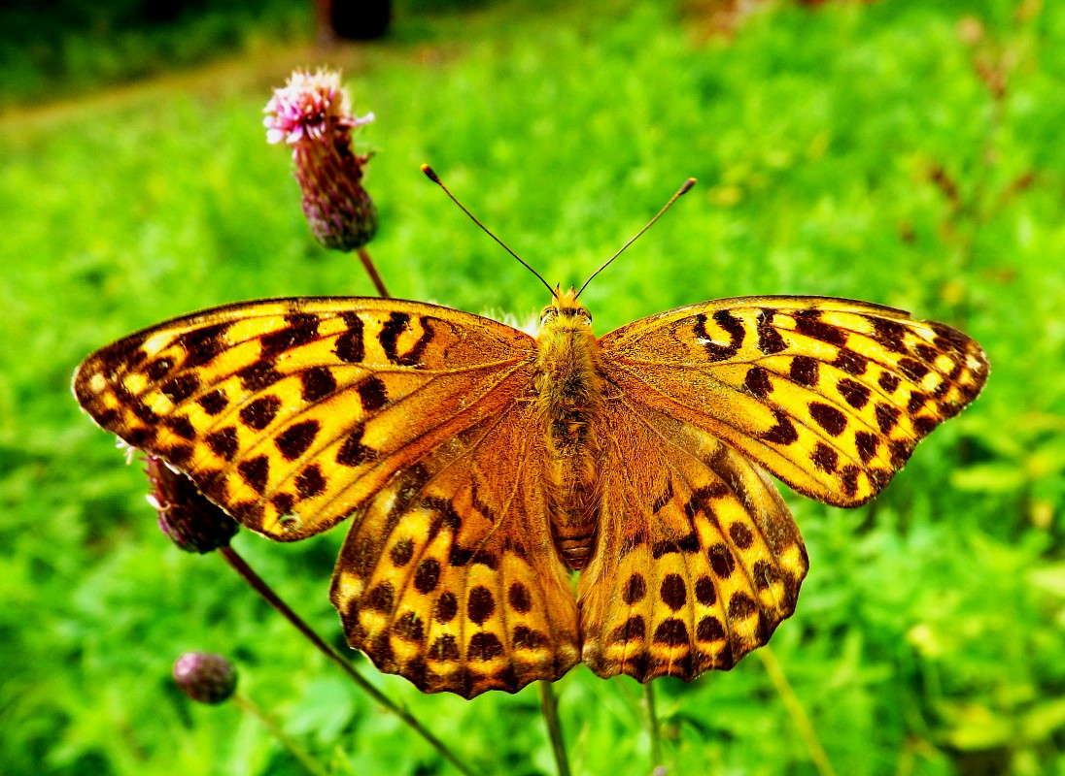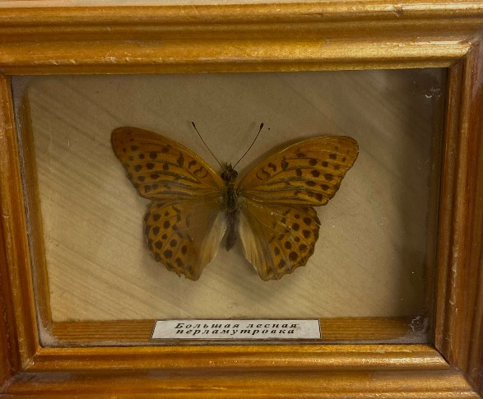
Род: Перламутровки (Speyeria)
Семейство: Нимфалиды (Nymphalidae)
Отряд: Чешуекрылые (Lepidoptera)
Класс: Насекомые (Insécta)
Подтип: Трахейнодышащие (Tracheata)
Тип: Членистоногие (Arthropoda)

Морфология: Это довольно крупная бабочка, с размахом крыльев до 6-7 см, красновато-жёлтого цвета, с рисунком в виде двух рядов округлых тёмных пятен, у самцов имеются характерные утолщённые тёмные полоски вдоль жилок. Названием своим эта бабочка обязана окраске нижней стороны крыльев, переливчатый узор которых напоминает перламутр морской раковины.
Образ жизни: Этих бабочек можно увидеть на полянах, где они часто сидят на цветах чертополоха и других сорняков, собираясь иногда в большом количестве. При опасности перелетают в бреющем полете на небольшие расстояния. Периодически могут мигрировать на другие территории.
Среда обитания: Встретить их можно на лесных полянках и опушке во второй половине лета.
Пища: Гусеницы этих бабочек кормятся на лесных растениях: малине, ежевике, разных видах фиалки, но могут быть вредителями садов: охотно поедают яблоню.

ВИД ЗАНЕСЕН В КРАСНУЮ КНИГУ.

